ОПРОСНЫЙ ЛИСТ для выбора плотномеров ПЛОТ-3М
Заполните, пожалуйста, данный опросный лист и вышлите его по электронной почте info@ck-terra.ru

Контактная информация
Заказчик (наименование организации, ИНН, ФИО, должность)
Адрес доставки
Способ доставки
Контактный телефон, факс, электронный адрес
Цель запроса
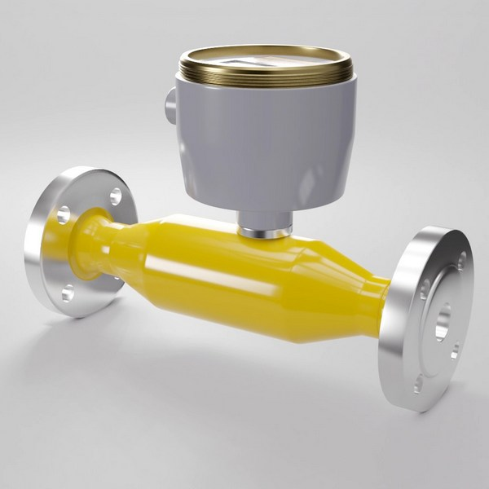
Условия эксплуатации
Измеряемая среда
нефтепродукты  □ |  |  |  |  | другие жидкости  __________________
Условный диаметр
dy 25 мм □ |  |  |  | dy 50 мм □
Рабочее давление
до 2,5 МПа □ |  |  |  | до 6,3 МПа □
Плотность измеряемой среды
420-700 кг/м³ (1) □ | 630-1010 кг/м³ (2) □ |  |  |  |  |  | 950-1600 кг/м³ (3) □
Требуемая точность
±0,3 кг/м³ исполнение А □ | ±0,5 кг/м³ исполнение Б □ |  |  |  |  |  | ±1,0 кг/м³ исполнение В □
Кинематическая вязкость измеряемой среды
не измерять □ |  |  |  | 1,5-200 мм²/с □
Погрешность измерения вязкости (от верхнего предела)
±1,5 % □ |  |  |  | ± 3,0 % □
Температура измеряемой среды |  |  |  | От ___________ до_____________⁰С
Наличие местной индикации
есть □ |  |  |  | нет □
Требуемый тип интерфейса
RS-485 □  Протокол обмена: упрощенный вариант MODBUS RTU |  |  |  |  |  | Аналоговый 4-20мА □
Комплектация
Барьер искрозащитный  Бастион 4  □ |  |  | Адаптер : АД-3 □  АД-5 □  АД- 5М □ |  |  |  |  | Ответные фланцы для  ПЛОТ-3М  □

